
Клубная поездка ДК Онего на Филлипины 1-13 апреля 2011 г.
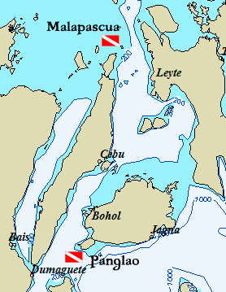
Программа 13 дней 12 ночей.

Малапаскуа, Бохол.
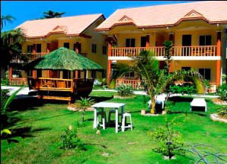
1 Апреля 13:25 прилет Тагбиларан, Бохол.
14:30 паром Тагбиларан, Бохол – Себу
16:15 в Себу и трансфер до Мая
21:00 бот Мая – Малапаскуа
22:00 поселение в отель (SlamGarden)
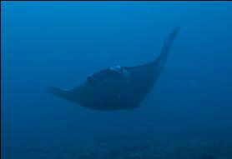

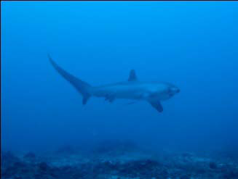
2 Апреля Завтрак, отдых
14:00 Дайв Монад шол (манта)
Ночевка (SG)

3 Апреля
04:00 Дайв Монад шол (акула лиса)
08:00 Возвращение на берег, завтрак
10:00 2 дайва на о. Гато (белоперые рифовые акулы)
16:00 Возвращение Ночевка (SG)
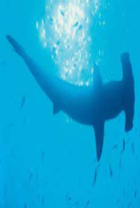
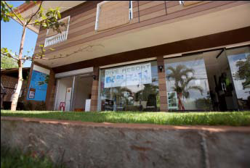
4 Апреля
04:00 Дайв на Кимод шол (гигантская акула молот)
08:00 завтрак, чек аут
10:00 бот Малапаскуа – Мая
11:00 Автобус Мая – Себу
16:30 Паром Себу – Тагбиларан, Бохол
18:15 Автобус порт – Панглао, отель Ocean Avenue
18:45 чек ин (ОА) Ночевка (ОА)

5 Апреля
08:00 Завтрак
09:00 3 дайва Панглао
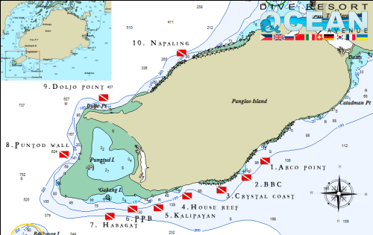
PPB (удильщик, симод, мурены)
ARCO(мурены, голожаберники, гост пайп фиш)
BBC(конек пигми, удильщики, мурены)
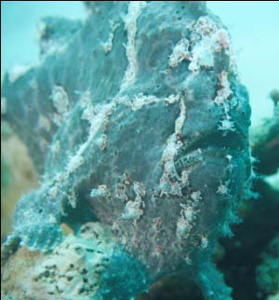
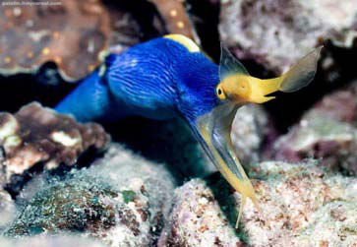
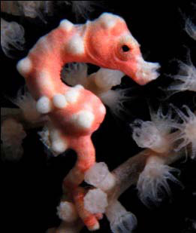
16:00 Возврат на берег Ночевка (ОА)
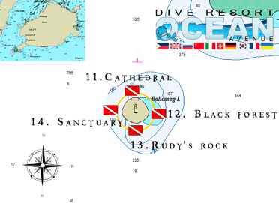
6 Апреля
08:00 Завтрак
09:00 3 дайва о. Баликасаг
Black forest (черепахи, баракуды)
Marin sanctuary (торнадо тунцов, баракуды, черепахи)
Divers heaven (черепахи, удильщики, тунцы)
16:00 возврат на берег Ночевка (ОА)
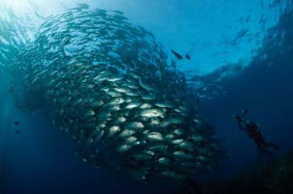
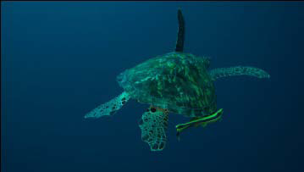
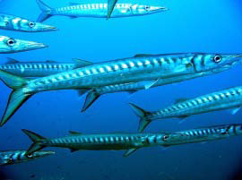

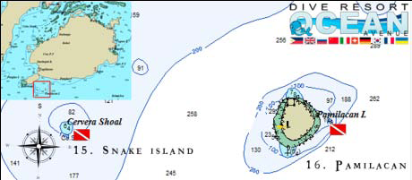
7 Апреля
08:00 Завтрак
09:00 3 дайва Памилакан Cerverashoal (змеи, наполеоны, шишкоголовый попугай)
Mantascementary (голожаберники, тунцы, наполеоны)
Pamilacan (симоды, голожеберники)
16:00 Возврат на берег Ночевка (ОА)
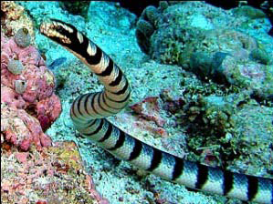
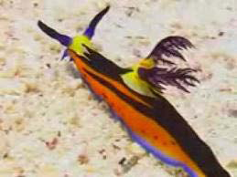
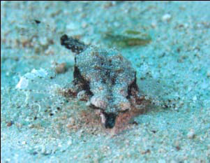

8 Апреля
09:00 Завтрак
10:00 Водопады Магасо (Включено Трансфер, вход, аренда коттеджа, стейк из голубого мэрлина, бутылка шампанского 1а на двух человек, живая музыка филиппинские марьячо, купание в водопаде)
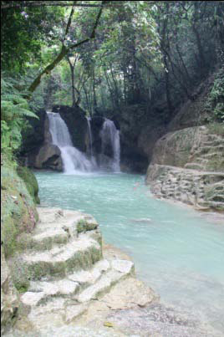
16:00 возврат в отель Ночевка (ОА)

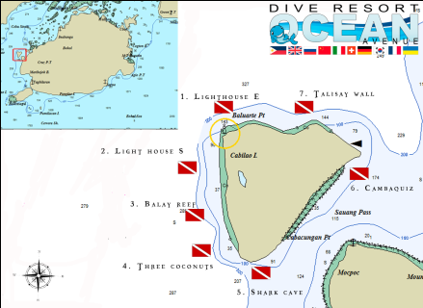
9 апреля
04:00 завтрак
05:00 3 дайва Кабилао
(пак ланч входит в стоимость)
Lighthouse (тунцы, удильщики, возможно акула молот)
Threecoconuts (тунцы, голожаберники)
Sharkscave (возможны белоперые акулы)
16:00 возврат в отель Ночевка (ОА)

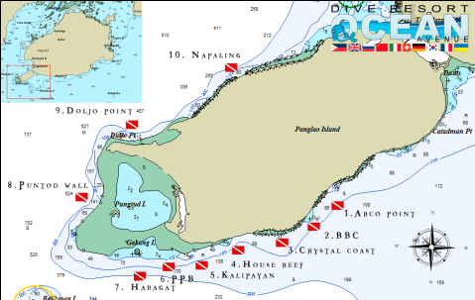
10 Апреля
08:00 Завтрак
09:00 3 дайва Долхо
Mabagat (удильщики, змеи, мурены)
Puntod (голожаберники, змеи)
Doljo (голожаберники, гост пайп фиш, удильщики)
16:00 Возврат в отель Ночевка (ОА)

11 Апреля
Завтрак
Свободный день Дополнительный дайвинг по желанию Ночевка(ОА)

12 Апреля 08:00 Завтрак
09:00 Бохол тур
(Входит Шоколадные Холмы, обезьянки Долгопяты, ферма Бабочек, король кокосов, круиз и ланч на реке Лобок)
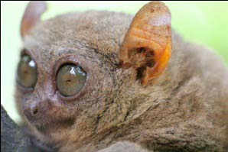
сушка снаряжения ночевка (ОА)
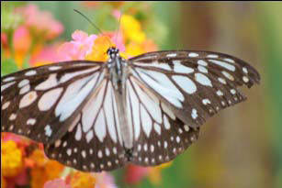

13 Апреля
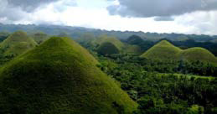
09:00 Завтрак
12:00 чек аут из (ОА)
трансфер а/порт Тагбиларан.

Доп. Информация:

Температура воды 27-30 градусов.

Для подводных охотников возможна организация дополнительного 2-дневного тура с целью трофейной охоты (стоимость около 70 долларов)

Возможно нанять профессионального видеооператора:
На группу: если съмка Малапаскуа. + Бохол один день под водой. 450 евро
если еще два дня на суше ( Бохол тур и водопады) то 700 евро.

Цена тура для дайвера – $, для недайвера – $.
Включено: Внутренние трансферы.
Проживание в двухместных номерах
Завтраки
Дайвинг
Бохол тур (включая Трансфер, все билеты, и ланч на реке Лобок)
Пикник на водопадах Магасо ( Включено Трансфер, Вход, аренда коттеджа, стейк из голубого мэрлина, бутылка шампанского 1а на двух человек, Живая музыка Филиппинские марьячо, Купание в Водопаде)
Парковые сборы

